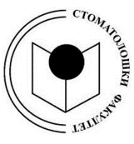
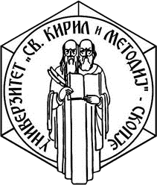
РЕПУБЛИКА СЕВЕРНА МАКЕДОНИЈА
УНИВЕРЗИТЕТ „СВ. КИРИЛ И МЕТОДИЈ“ ВО СКОПЈЕ
СТОМАТОЛОШКИ ФАКУЛТЕТ – СКОПЈЕ

Известување

Испитот по предметот Технологија на фиксни протези (мостови) по студиската програма за стручни забни техничари наместо на 29. 06. ќе се одржи на 24. 06. 2021 година од 10:00 до 12:00 часот во училница 2 стар деканат.

ОД
ОДГОВОРНИОТ НАСТАВНИК
ПРОФ. Д-Р БИЛЈАНА КАПУШЕВСКА

